FPGA Board Manual

Version 1.0

SHMT Co., Ltd.

REVISION HISTORY
Version | Detail | Name | Date
1.0 | Initial documentation | holelee | 26/Jan/2007

Technical documents
Copyright © 2007 Shmt Limited. All rights reserved.

Confidentiality Status
This document is NOT OPEN ACCESS. The distribution is restricted to certified company.
This document is CONFIDENTIAL.

Feedback on this document
If you have any comments on this document, please contact your channel to our company.

Shmt Web address
http://www.shmt.com

Contents

Detail contents
1. Overview 7
2. FPGA Board 구성 8
2.1. Overview 8
3. FPGA Board에 올라가 있는 System 설명 11
3.1. CT500 Chip과의 차이 11
3.1.1. 동작 Clock 11
3.1.2. FPGA에 포함되지 않은 Block 11
3.1.3. FPGA에 포함되었으나 기능에 차이가 있는 Block 12
3.1.4. FPGA에서 제공하지 않는 기능 14
4. Test Software 15
4.1. Test Software의 Build 15
4.2. Test Software의 동작 15
4.2.1. Test Software의 동작 순서 15
4.3. 참고 : SEIP Programming 17

Figures

Figure
Figure 2-1 FPGA Board 구성 9

Tables
[Table 1] table
오류! 그림 목차 항목을 찾을 수 없습니다.

Overview

이 매뉴얼은 2007년 1월 상화마이크로텍이 엔터기술에 인도한 FPGA Board에 대한 다음과 같은 설명을 담고 있다.

- FPGA Board 구성
- FPGA에 올라가 있는 System 설명
- Test Software 설명

FPGA Board 구성

Overview

FPGA Board는 다음 그림과 같다.
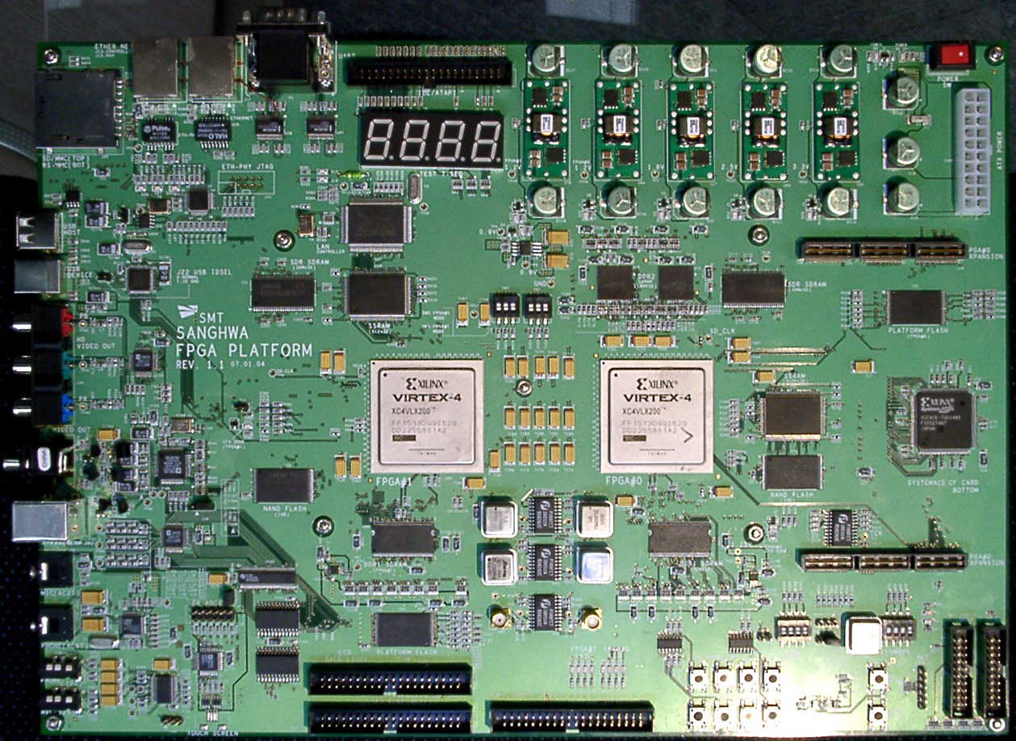

FPGA Board 상에 각종 Peripheral은 다음과 같이 연결되어 있다.

Figure 2-1 FPGA Board 구성
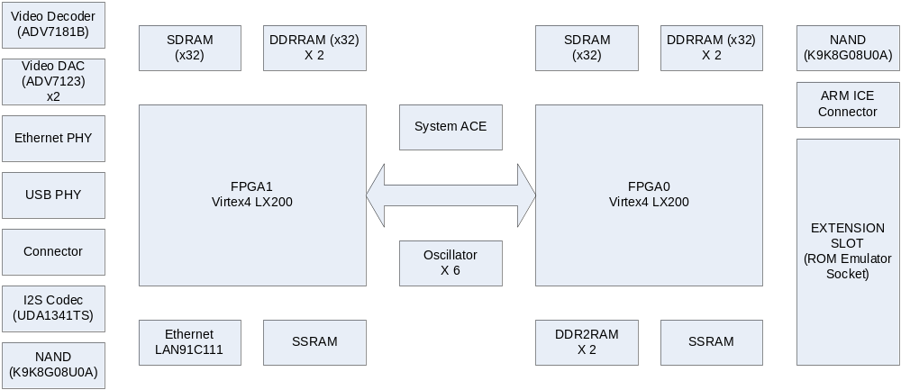
Oscillator와 System ACE(CF Card로 FPGA를 configuration하는 chip)은 공유하고 Memory는 두 FPGA 모두 가지고 있다. 대부분의 Peripheral은 FPGA1에 연결되어 있는 형태를 지닌다.

FPGA Board에서 Test Software를 수행하기 위해서는 다음과 같이 연결을 해야 한다.
Board상에 다음과 같은 것을 연결해 주어야 한다.
ATX Power/Daughter Board/ROM Emulator/Serial Cable/Composite Cable(TV)/CF Card
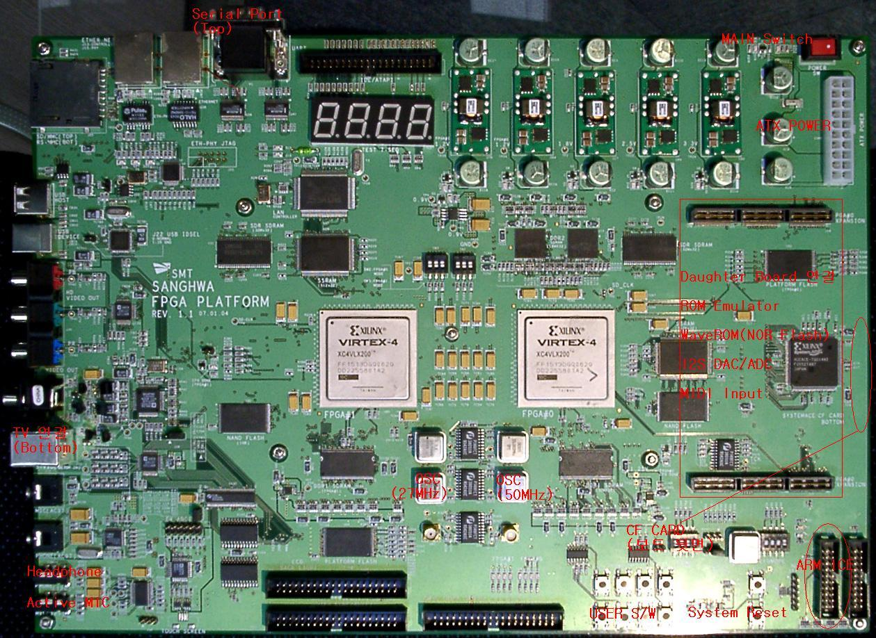

모든 연결이 끝나고 ROM Emulator에 테스트 프로그램을 다운로드한 후 Main Switch를 ON시키면 ARM ICE Connector 위에 있는 초록색 LED가 깜박이며 CF Card에 있는 FPGA Configuration 데이터가 download된다. 그 이후 Serial Cable을 통해 PC에 Test 과정이 출력된다. Download에 문제가 있는 경우 System Reset switch 위에 있는 ACE REPROG switch를 눌러 준다.

FPGA Board에 올라가 있는 System 설명

CT500 Design 대부분이 FPGA1에 configuration되어 있다. FPGA0는 SEIP 부분과 ARM ICE debugger 장비와 ROM Emulator를 연결해 주는 configuration 뿐이다.
CT500 Design은 별도로 제공되는 Datasheet를 참조하기 바란다.

CT500 Chip과의 차이

FPGA의 특성상 CT500 Design을 똑같이 적용할 수는 없는데 다음과 같은 차이가 있다.

동작 Clock

CT500의 동작 속도는 100 MHz인데 FPGA 동작 속도의 한계로 인해 50 MHz로 동작이 이루어진다. 또한 CT500 design에서는 ARM926EJS가 100MHz와 200MHz로 동작이 가능하도록 되어 있는데 FPGA상에서는 50MHz로 고정되어 있다.
낮은 clock으로 동작하기 때문에 Chip으로 구현되었을 때에 비해 몇 가지 기능에 제한이 있는데 그것은 Real Time 처리와 관련된 기능이다. 예를 들어 Display Module은 외부에서 Video Clock을 받는데, NTSC/PAL 신호를 출력하기 위해서는 Video Clock으로 27MHz를 연결할 수 밖에 없다. 전체 design은 chip에 비해 절반의 clock에서 동작하는데 Video Clock은 동일하게 동작하니 memory bandwidth가 상당히 부족하게 된다. 따라서 Display Module의 모든 layer를 enable하게 되면 문제가 발생하게 된다.

FPGA에 포함되지 않은 Block

USB Function

USB Function Block은 아직 포함되지 않았다.

Pseudo SRAM

Pseudo SRAM은 FPGA 상에 있는 메모리 block의 한계로 인해 아직 포함되지 않았다.

Power Manager

Power Manager는 PLL을 Control하여 Sleep mode로 빠지거나 하는 것인데, FPGA는 특성상 그것을 구현하기 곤란하고 구현한다고 하더라도 Chip Design에 있어서는 많은 변동이 있어서 포함한지 않았다.

SPI Controller

FPGA design에는 SPI Controller가 포함되어 있지 않다. 딱히 연결한 peripheral이 없기 때문이다.

FPGA에 포함되었으나 기능에 차이가 있는 Block

External Static Memory Controller

External Static Memory Controller는 총 5개의 Chipselect 신호를 제공하는데(CS0는 WaveROM과 공유), FPGA Board 상에서는 CS0는 ROM Emulator에 연결되어 있고, CS1은 LA91C111 Ethernet Controller에 연결되어 있다. 나머지 ChipSelect 신호는 FPGA밖으로 나오지 않고 일정한 pattern의 data를 출력하도록 되어 있다.

GPIO

Chip에서는 GPIO pin을 다른 function pin과 mux하여 사용하도록 하는 기능이 있는데 FPGA에서는 그런 기능을 제공하지 않는다.
GPIO1 32bit은 output enable 신호와 함께 FPGA0에 연결되어 있는데 나중에 Extension slot에 연결할 가능성이 있기 때문이다. 하지만 지금은 큰 의미가 없다.
GPIO0 32bit중에 하위 20bit는 7 Segment LED에 연결되어 있고, 이 pin은 입력으로 사용할 수 없다. 나머지 GPIO0 핀은 다음과 같이 연결되어 있다.
GPIO0[21] : UDA1341TS의 L3MODE pin에 연결
GPIO0[22] : UDA1341TS의 L3CLK pin에 연결
GPIO0[23] : UDA1341TS의 L3DATA pin에 연결
GPIO0[24] : FPGA1 User Switch에 연결
GPIO0[25] : FPGA1 User Switch에 연결
GPIO0[26] : FPGA1 User Switch에 연결
GPIO0[27] : FPGA1 User Switch에 연결
GPIO0[28] : LAN91C111의 interrupt에 연결
GPIO0[29] : Test용(MMC_CD)
GPIO0[30] : Test용(MMC_WP)
GPIO0[31] : Test용(MMC_PSWITCH)

Resource Share Control

Resource Share Control은 DMA mux, PIN mux, Internal SRAM/CS0 mux를 위해서 사용되는 block이다. PIN mux function은 chip design에서 결정하고 설계될 block으로 FPGA에 포함되지 않았다. Internal SRAM/CS0 mux는 내부의 128KB SRAM을 Sound Engine과 Processor가 공유하기 위해 selection을 하고, CS0에 연결된 WaveROM도 booting과 Sound Engine이 공유하게 되어 있으므로 selection을 가능하도록 하는 기능이다. 하지만 지금 SEIP와 CT500 Design과는 다른 FPGA에 configuration되어 있으므로 그 두 가지를 공유하지 않도록 하였다.

WDT(Watch Dog Timer)

WDT는 FPGA에 포함되어 있고 동작하여 interrupt가 발생되지만 System Reset과는 연결하지 않았다. 즉, Timeout이 발생하여도 System 전체가 reset되지 않는다.

UART

총 4개의 UART가 존재하고 UART0와 UART1은 FIFO가 32depth이고 UART2와 UART3은 8 depth의 FIFO를 사용한다. 네 개의 UART 모두 FPGA Design에는 포함되어 있지만 Board상에 connector가 2개 밖에 없기 때문에 UART0와 UART2만 외부로 연결하였다. UART0는 Board상에 위에 있는 male connector에 연결이 되어 있고, UART2는 보드에 붙어 있는 female connector에 연결이 되어 있다.
UART1는 connector에 연결되어 있지 않고, FPGA0를 통해서 MIDI 입력을 받을 수 있도록 되어있다. UART1의 TX는 open되어있다.
UART3은 어디에도 연결되어 있지 않다.
.

FPGA에서 제공하지 않는 기능

NAND Boot와 UART Boot

NAND Boot와 UART Boot는 현재까지 FPGA Board상에 구현되어 있지 않다. 따라서 현재 FPGA는 항상 ROM Emulator를 이용하여 booting해야 한다.

Test Software

Test용 Software에 대해서 알아본다. 우선 Test용 Software는 말 그대로 FPGA Board로 각 Function block이 올바로 동작하고 있는지를 검증하기 위한 software이다. 이 test software의 각 부분을 떼어 application을 구성하는 것은 권장되지 않는다. 실제 application을 구성하기 위해서는 별도로 Driver API 등이 추후에 제공될 것이다.

Test Software의 Build

제공된 Test Software를 build하기 위해서는 Linux 환경이나 MS Windows 상에서 동작하는 Cygwin 환경이 필요하고, arm-elf cross toolchain이 설치되어 있어야 한다.(추후에는 ARM Development 환경을 제공할 예정이다.) Build는 단순히 main directory에서 make만 수행하면 ROM Emulator에서 사용할 fpgatest.bin이 생성된다.

Test Software의 동작

Test Software를 동작시키기 위해서는 2장에서 언급한 대로 모든 connector를 연결한 다음 ROM Emulator Software를 이용하여 fpgatest.bin을 ROM Emulator에 download한다. 그리고 PC에 serial terminal program을 수행하여 baudrate를 38400 bps로 맞춘 후에 reset s/w를 누르면 Program이 동작하는 것을 볼 수 있다.

Test Software의 동작 순서

Test Software는 다음과 같은 순서로 동작한다.

Booting

Assembly code에서 DDRRAM을 깨우고 ROM에 있는 code와 data를 모두 DDRRAM에 복사한 후에 main으로 jump하게 된다.

POST(Power On Self Test)

Main 함수에서는 UART를 살리고 기타 자동으로 검사할 수 있는 peripheral의 테스트를 진행하여 결과를 UART로 알려주게 된다.
POST 과정이 끝나면 Menu가 출력되며 사용자의 선택에 의해 Back Ground Music Play, Audio Delayed Loop Back, Video Test, Interrupt Test를 진행할 수 있다.

Back Ground Music Play

Back Ground Music Play는 말 그대로 음악을 들려 주는 테스트이다. Compile된 program에 일정 분량의 sound data가 들어 있는데 그것을 반복하여 들려주게 된다. ROM Emulator의 크기 제한으로 인해 그리 길지 않은 음악이 들어 있다.
Serial로 ‘0’을 입력하면 Play가 중지되고 Menu로 돌아가게 된다.

Audio Delayed Loop Back

Audio Delayed Loop Back은 I2S Controller의 input을 테스트하는 것이다. Audio input이 I2S Controller를 통해서 Memory로 DMA된 다음 그것을 다시 play하는 것이다. 수초간의 시간차를 두고 play하도록 하였다. MIC 입력으로는 반드시 active MIC를 사용해야 한다. 그렇지 않으면 매우 작은 소리가 들리게 될 것이다.

Video Test

Video Test는 Video Encoder와 Display Module을 테스트하는 부분이다. RGB565 format으로 메모리에 저장된 그림이 Display Module, Video Encoder를 거쳐 Composite Cable을 통해 TV로 출력된다.

Interrupt Test

Interrupt Test는 Timer 4개와 GPIO interrupt를 사용하여 interrupt가 제대로 동작하는지 검증하는 과정으로 interrupt 발생 시 마다 UART로 어떤 interrupt가 발생하였는지 출력을 하게 된다. Timer 0의 주기가 가장 짧고, 그 두 배의 주기로 Timer 1이 세팅되어 있다. Timer2와 Timer3은 Timer1의 주기보다 두 배가 긴 주기를 가지고 있다. 화면에 출력되는 비율을 보면 정확하게 동작하고 있는지 확인할 수 있다.
GPIO Interrupt로는 GPIO0[27:24]에 연결된 User Switch를 누르면 발생하게 되는데 Switch0는 Level interrupt, Switch 1은 falling edge triggered interrupt, Switch 2는 rising edge triggered interrupt, Switch 3은 both edge triggered interrupt를 사용한다. 사용자는 그 switch를 눌렀다가 떼어보고 올바르게 동작하는지 검증할 수 있다.

참고 : SEIP Programming

POST 과정에서 FPGA0에 configuration되어 있는 SEIP쪽 register를 읽고 쓰는 테스트가 존재한다. 현재 SEIP의 프로그래밍 가능한 매뉴얼을 제공받지 못하였기 때문에 SEIP 내부에 있는 레지스터를 읽고 쓰는 것이 아니라 SEIP를 싸고 있는 Controller쪽의 register를 읽고 쓰는 테스트를 진행하였다.
테스트를 SEIP 내부의 register read/write를 위해서는 seip_rw.c에 존재하는 SEIPReadHalf(), SEIPWriteHalf()함수를 사용해야 한다. 모든 read/write는 half word(16bit) 단위로 수행해야 하고, address는 1 bit shift되어야 한다.

